Фаховий коледж ракетно-космічного машинобудування

Дніпровського національного університету імені Олеся Гончара

ЗВІТ

з лабораторних робіт

з дисципліни «Технології (Програмування)»

Спеціальність 123 Комп’ютерна інженерія

Група КС-21-1

Виконав Антіпов К.І.

Перевірив М.М Гапоненко

2021-2022

ЗМІСТ

Лабораторна робота № 14

ЛАБОРАТОРНА РОБОТА № 11

Тема: Складання та налагодження програм з використанням функцій, які приймають параметри-масиви

Мета: Придбати практичні навички визначення та виклику функцій з передачею параметрів за посиланням, використання масивів в якості параметрів функцій.

1. Блок схема (Рисунок 1)

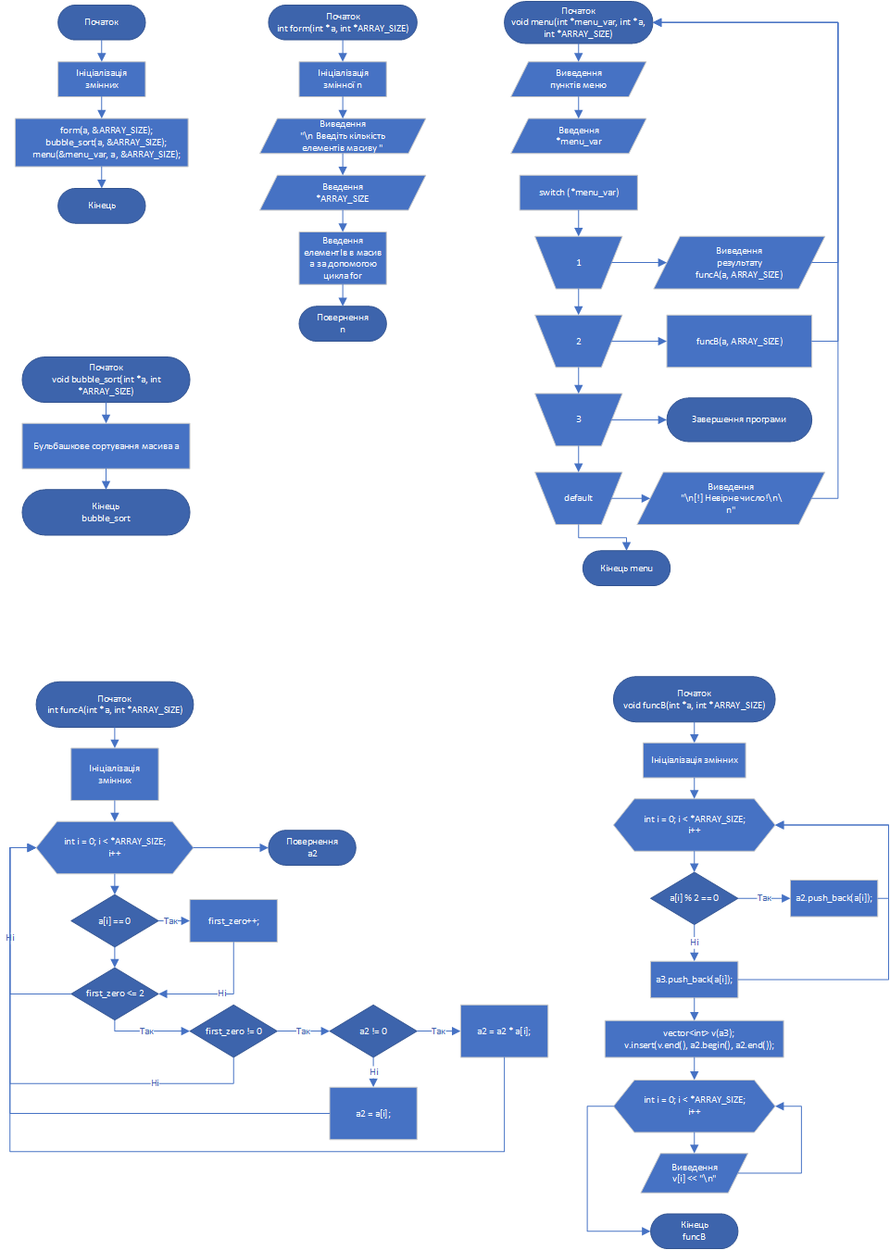

Рисунок 1

1. Постановка задачі:

Обробити згідно завдання Вашого варіанту псевдодинамічний масив даних, використовуючи функції, які приймають масив я якості параметру. Програма повинна задовольняти наступним вимогам:

* програма повинна містити наступні функції:

1. введення значень елементів масиву;
2. функції, що відповідають пунктам а) та б) завдання;
3. виведення значень елементів масиву, яка буде викликатись з функції, що відповідає пункту б) завдання;

* організувати меню для вибору користувачем варіанту виконання вказаних вище функцій. Забезпечити повернення в меню програми після виконання чергового пункту меню. Вихід із програми здійснювати по відповідному пункту меню: «Вихід з програми»;
* при обробці масиву враховувати, що шукані елементи можуть бути відсутні. В цьому випадку вивести користувачеві відповідне повідомлення;
* введення та виведення вхідних та вихідних даних повинно містити необхідні для користувача повідомлення.

|  |  |
| --- | --- |
| 5 | У одномірному масиві, який складається з n цілих елементів, обчислити:  а) добуток елементів масиву, розташованих між першим та другим нульовими елементами;  б) перетворити масив таким чином, щоб у першій його половині розташовувались елементи, що стоять у непарних позиціях , а у другій половині – елементи , що стоять у парних позиціях. |

1. Виконання програми (Рисунок 2)

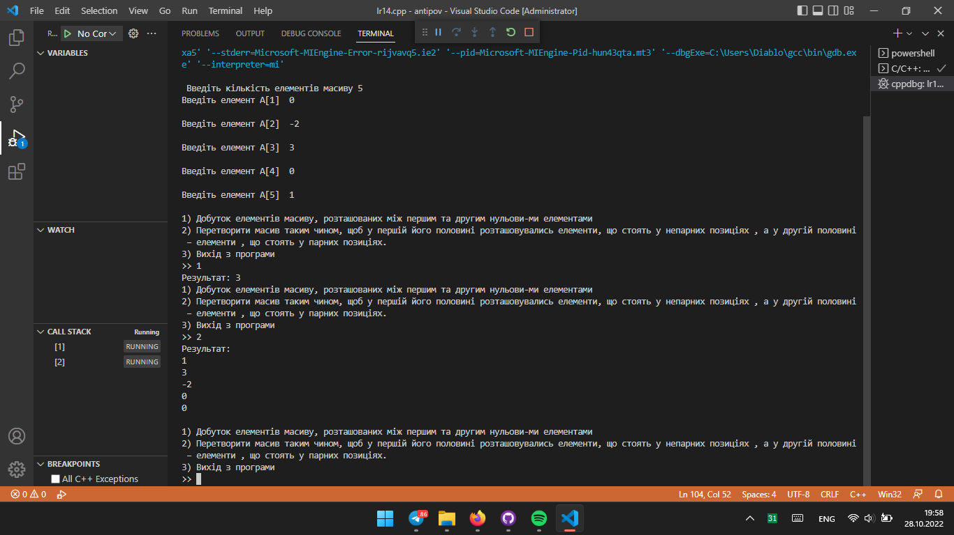

Рисунок 2

1. Код програми:

#include <iostream>

#include <cmath> // Математична бібліотека

#include <windows.h> //Для установки кодировки

#include <string> //Для роботи з рядками

#include <vector>

using namespace std;

//Бульбашкове сортування

void bubble_sort(int *a, int *ARRAY_SIZE){

int j;

for (int i = 0; i < *ARRAY_SIZE - 1; i++){ //цикл проходу по масиву

for (j = 0; j < *ARRAY_SIZE - i - 1; j++){ // цикл попарного порівняння сусідніх елементів

if (a[j] > a[j + 1]){ // обмін елементів з номерами j та j+1

int v = a[j];

a[j] = a[j + 1];

a[j + 1] = v;

}

}

}

}

//Добуток елементів масиву, розташованих між першим та другим нульови-ми елементами

int funcA(int *a, int *ARRAY_SIZE){

int a2 = 0; //змінна для добутка знайдених елементів, які розташовані між першим та другим нульови-ми елементами

int first_zero = 0; //чи знайшли перший нуль

for (int i = 0; i < *ARRAY_SIZE; i++){

if(a[i] == 0){ //Якщо знайшли нуль

first_zero++; //Міняємо в змінній значення на +1

}

if(first_zero <= 2){//Перевірка щоб були тільки перші два нулі

if(first_zero != 0){ //Якщо знайшли перший нуль

if(a2 != 0){//Перевірка на присутність елементів в змінній

a2 = a2 * a[i];

}else{

a2 = a[i];

}

}

}

}

return a2;

}

//Перетворити масив таким чином, щоб у першій його половині розташовувались елементи, що стоять у непарних позиціях , а у другій половині – елементи , що стоять у парних позиціях

void funcB(int *a, int *ARRAY_SIZE){

vector<int> a2; //вектор масива парних чисел

vector<int> a3;//вектор масива не парних чисел

for(int i = 0; i < *ARRAY_SIZE; i++){

if(a[i] % 2 == 0){//якщо парне

a2.push_back(a[i]);

}else{//якщо не парне

a3.push_back(a[i]);

}

}

vector<int> v(a3);

v.insert(v.end(), a2.begin(), a2.end());

cout << "Результат: \n";

for (int i = 0; i < *ARRAY_SIZE; i++){

cout << v[i] << "\n";

}

}

//Функція визову меню

void menu(int *menu_var, int *a, int *ARRAY_SIZE){

cout << "1) Добуток елементів масиву, розташованих між першим та другим нульови-ми елементами\n"

<< "2) Перетворити масив таким чином, щоб у першій його половині розташовувались елементи, що стоять у непарних позиціях , а у другій половині – елементи , що стоять у парних позиціях.\n"

<< "3) Вихід з програми\n"

<< ">> ";

cin >> *menu_var;

switch (*menu_var){

case 1:

cout << "Результат: " << funcA(a, ARRAY_SIZE);

cout << endl;

menu(menu_var, a, ARRAY_SIZE);

break;

case 2:

funcB(a, ARRAY_SIZE);

cout << endl;

menu(menu_var, a, ARRAY_SIZE);

break;

case 3:

exit(0); //Програма завершена успішно

break;

default:

cout << "\n[!] Невірне число!\n\n";

menu(menu_var, a, ARRAY_SIZE);

break;

}

}

//Функція для ведень значень в масив a

int form(int *a, int *ARRAY_SIZE){

int n;

cout << "\n Введіть кількість елементів масиву ";

cin >> *ARRAY_SIZE;

for(int i = 0; i < *ARRAY_SIZE; i++){

cout<<"Введіть елемент А[" << i + 1 << "] ";

cin >> a[i];

cout << endl;

}

return n;

}

//

int main(){

SetConsoleCP(65001); //встановлюємо кодування

SetConsoleOutputCP(65001); //встановлюємо кодування

int menu_var = 0; //Змінна для меню

int a[100]; //змінна для користувацьких значень

int ARRAY_SIZE = 10;

form(a, &ARRAY_SIZE);

bubble_sort(a, &ARRAY_SIZE);

menu(&menu_var, a, &ARRAY_SIZE);

return 0;

}

Висновок: Я навчився Складати та налагоджувати програми з використанням функцій, які приймають параметри-масиви